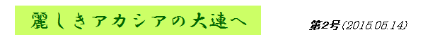ダイレンかタイレンか
大連をダイレンというか、タイレンというか、どちらが正しいか、という論争がある。どちらも正しいというのが、専門家ではない筆者の見解である。
このばあい、正否の判断基準は、現地ではどう発音しているか、である。中国人の発音は、筆者にはダイレンとも聞こえるし、タイレンとも聞こえる。だから、どちらも正しい。
通説によれば、大連の名前は、ロシア人が命名したДальнийに由来する。意味は「遥かに遠い所」である。ロシアの中心部のサンクト・ペテルブルクからみて、遥かに遠いというのだろう。
これに対して有力な新説がある。それ以前の１６－７世紀に作った地図にｄａｌｉａｎと書いたものがある。また、１８８０年の公式文書に「大連湾」の記述がある。ロシアは、これらに似た発音のДальнийにしたという。筆者は、この新説を採る。
さて、問題はカナ文字で大連をどう表記するか、である。ダイレンか、タイレンか。
ロシア文字のДはローマ字のＤだからダイレンになる。だが１９０２年に作った海図はTA-LIENになっている。だからタイレンである。
外国人の発音は、どうでもいい。問題は中国人の発音である。
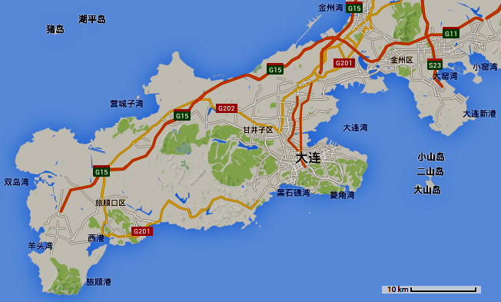 中国人は、ＤとＴを厳格に区別できない。（それは日本人が英語のＲとＬの区別ができないのと同じだ。）だから、日本人にはダイレンとも聞こえるし、タイレンとも聞こえる。
中国人が発音するダとタの中間の音を、忠実に表す日本語の音はないし、したがって、カナ文字はないのである。それゆえ、ダイレンでも正しいし、タイレンでも正しい。
正しいのが２つあるのは不都合だ、という人には、知性の怠慢だ、と言おう。

月寒を月札布に変えよ
連想するのは、札幌にある月寒という地名である。ここには農業試験場がある。
もともと、ここに住んでいたアイヌ人は、この地域をツキサップと呼んでいた。ここに和人がきて、月寒という漢字を当てはめて、ツキサップと読ませた。
その後、１９４３年からは、ツキサムと読ませることにした。少数民族であるアイヌ人がつけていた地名を、同じ日本人の多数民族である和人が抹殺したのである。
月寒をツキサップと読ませるのは無理だ、というのなら、月寒を例えば月札布に変えればいい。そうすれば、誰もがツキサップと読むだろう。そうして、少数民族の文化を尊重すべきだろう。（森島）

